# 10月梨评

**评论仅代表个人意见，欢迎交流。评文比较注重作者的表达和修辞，以及我从文章中解读到的意义。这种意义可能是有误读的，如果偏差比较大，也欢迎作者自评澄清。**

## 乌托邦-居远未来

这篇我说好要投一票的，也不知道是不是金辰写的。

不过看得出有点想法，文笔也比较流畅，总体来说我觉得还行。

故事性方面有所欠缺，特别是中间味觉那一段可能有些过度描写。

我觉得作者首先考察一下目的，是否值得那么大篇幅描写味觉，当然，这可能是一种“古味”的描写方式，象征了人们回到传统，但是除此之外呢？

## 戒指

我个人作为读者就不太喜欢第二人称（这个人称比较有侵犯性），不过第二人称确实很难写，属于一块硬骨头！

然后正式评文：

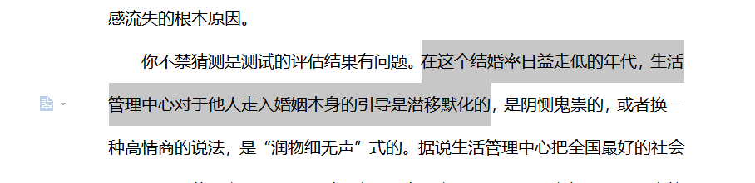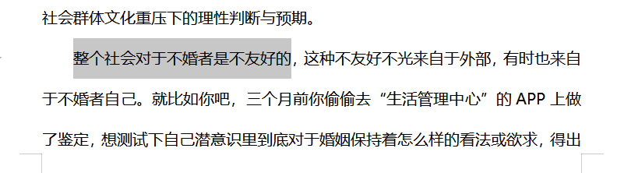

我觉得这种叙事方式不是很好

很没有画面感

没法让人一下子把握“整个社会不友好”“结婚率日益走低”的感觉

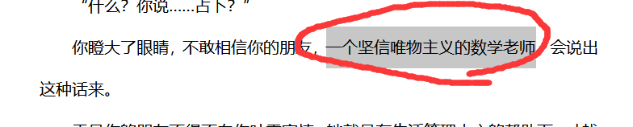

包括这种，让我写的话，我可能会改写成：“你瞪大双眼，难以置信，你的数学老师，他总是标榜自己“相信科学”或是“承认唯物主义”，现在居然会吐出诸如占卜二字。”

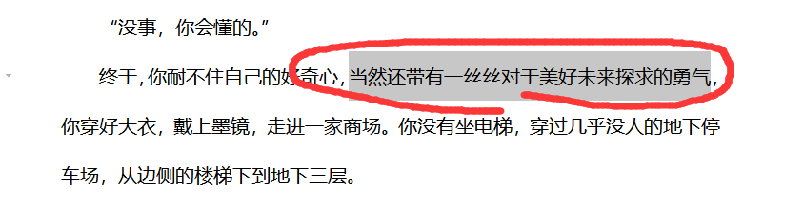

还有在这种也是，像这种一丝丝美好未来探求的勇气都太浮了，不够足落地

终于，你按捺不住好奇心，幻想着同未来丈夫共度马达加斯加群岛的日落，或是爬上阿尔卑斯山的雪线，你穿好大衣，带上墨镜，走进了商场。

观念还不错，文笔有点虚，还不错的文，不过第二人称让人觉得有点难受。

不过很多不是很具体可感的东西写的太多，文字就浮掉了（比如这个时代对不婚者不友好，这个年代结婚率日益走低，一个坚信唯物主义的数学老师or一丝丝对于美好未来探求的勇气）

## 花与繁星

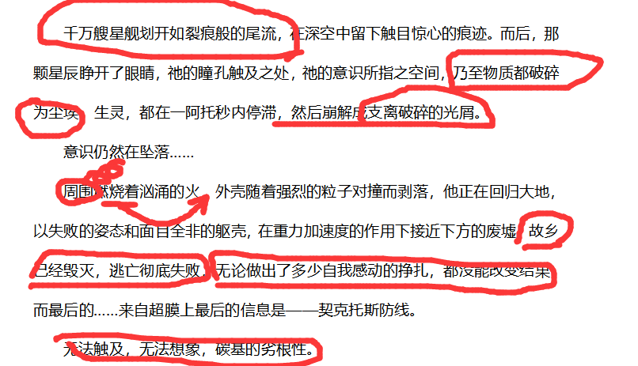  
这篇开篇读起来就很变扭

比如“千万艘星舰划开如裂痕般的尾流”意思我能理解，但是读起来不通畅，上万艘星舰，一个宏观视角，但是又说划开裂痕般的尾流，又突然微观到具体一艘舰船上了，或者想表达的是，上万艘星舰喷射出的尾流，集合在一起像是裂痕？总之我感觉这里是表达不清的。

这一段还有一些要注意的，视点是谁？无法触及，无法想象，碳基的劣根性的旁白是谁说的？如果这一段是以上帝视角开篇的话，就不应该混杂一些内在视角的东西——比如说“故乡已经毁灭，逃亡彻底失败”姑且不论这个句子畅不畅快，这个故乡，明显是对应于主角的思想，但是“无论做出了多少自我感动的挣扎，都没能改变结果”读上去就更像是旁白的语气，或者说上帝视角。我感觉这里面的视点是有点矛盾的，而且可能因此会显得滥情。

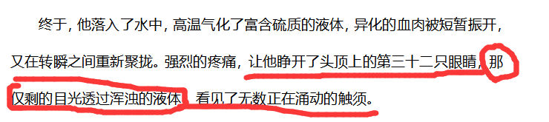

比如说这里视点跳动就稍有点唐突，刚才还是外在视点“他睁开了眼”角色外在视点，马上就是一句内在视点“强烈疼痛”，结果又是一句外视点“让他睁开”又跟着一句内视点“仅剩的目光透过液体，看见触须”一小段话切了四次视点。

要我写的话，我可能会写“终于，他落入水中，察觉到一阵刺痛，原来皮肉被熏黄色的液体振开，又在转瞬间聚拢。他猜测液体中富含硫质。过了会，他睁开了眼睛，第三十二只，也是最后一只，一串触须在他身前涌动。”这样就保持一直是角色内视点，而不会出现。类似“外视点-他落入水中，皮肉振开，聚拢，内视点-疼痛，仅剩的目光，看见。”这样频繁的视点转换。

Ccb评论群里面熊火火写了一段外视点的“最终，他落入水槽，含硫的液体滚烫沸腾，不断侵蚀他的皮肤，他的异化血肉让创伤即刻愈合。他不断痛苦挣扎，头顶第三十二只眼撕裂皮肤怒目而视，在浑浊的液体中向外射出寒光，无数涌动的触须在眼前抓挠。”

如果硬要转换视点的话，可能这么写“

终于，他落入了水池。液体富含硫质，高温汽化了液体，皮肉被异化，被蒸汽振开，又转瞬聚拢。（外视点）

他感到一阵强烈的头疼，拼命睁开地三十二之眼，眼前是一片浑浊的液体，液体之上，一串触须涌动着，如同海浪。（内视点）

”分成两段。

新人常见问题，视点更换唐突，一般一篇文，尽量保持一个视点，不然很容易让读者混乱。

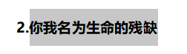

你我名为生命的残缺，这么翻译腔呢。你我的残缺，名为生命。或者简单一点：生命是一种残缺。

（仅个人意见）

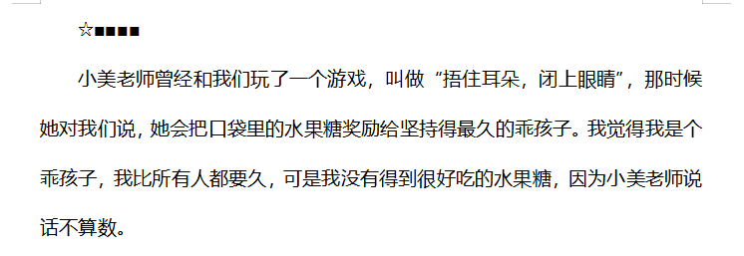

这一段开始，因为用了第一人称“我”所以视角一下子就清晰了很多，不会像第一章一样，里面炫技加上视点飘忽不定，导致不知所云

后面继续看下去了，设定大概明白了，我的感觉是这个作者很想表达一些终极命题，很有表达欲望。把设定做的很宏大，文字基本功还是稍有点浮。

恐惧让神消散——或者说消散就是恐惧，花对应了希望，或者说种子，是让神复苏的关键。

作者似乎是想表达一种生死之间的命题，并且将生命和希望勾连起来（不知道这么理解对不对。）

但核心思路又很想大刘那种“毁灭你与你无干的感觉”那个农夫就是“机械降神”

这篇还不成熟吧，作者眼高手低了。

基本功问题，场景和设定太宏大，作者故事写得很不清楚。

## 地平线

这文写的比较清楚，视角转换之类的也没有太大问题。

故事比较简单，就是人类全体都被元宇宙拓印了一份意识的副本，使得虚拟世界的人变成了一种新的文明副本。

不过感觉这种探讨还是有点浅尝辄止，还可以更深入思考一下“为什么会产生这种误区，这种误区又会产生什么矛盾等等……”

我觉得这边还是很多有趣的点可以抓一抓的。

## 1004

1004这篇……看上去是想写政治讽刺文的，但怎么感觉一点没打中靶子……城区的钱是市长发的（你市长有发钱的能力？）

煤炭供应链出了问题，而且蜡烛被老王垄断（怎么垄断蜡烛供应链，这种毫无门楷的东西的？）

价格飞涨。然后所有的钱都流向工业区了（如果钱进去有工业产出的话，为啥生活物资成本还居高不下？难道钱都在工业生产被浪费掉了？）

黑老板做了一个只能在有阳光的时候储存内能的热源电池，可以用来给晚上的路灯发光。然后市长就给他拨款了（政府被骗拨款了，那纳税人的钱乱搞）

下城区的居民一听说是要建发电站，纷纷加入施工队，开始为这项工程添砖加瓦。（挺好，给下城区的居民发钱了，凯恩斯主义）

然后就给城区里面都加装了这个热源电池，用来发光。过了一年，因为阴雨天气，发明的机器不好用了，市长支持率就下降了……（如果这玩意产出大于投入，第二年亮的少也没事……本来就是个蓄电池而已。）

然后说黑老板发财了，做大了企业要竞争市长……（竞争市长都来了，这是民主选举啊？）

这啥城市啊，第三产业欠发达，连煤炭都没有，钱是市长本人发的，下城区人民水深火热，连蜡烛都能被垄断……然后居然是个民主选举，居然还有市长支持率这种东西，居然还是凯恩斯主义，就这样上城区还能夜夜笙歌。

太缝了……然后感觉打的靶子也挺割裂的，上面看上去像是垄断问题，仔细一看又像是贫富差距，往下看才发现是官僚经济，官商勾结，最后才发现说的是知识就是权力（福柯.jpg）

## 求道者

一个“我求到道之后，感觉无聊，感觉世界是决定论的，所以自杀了”的故事。

行文流畅，稍显稚嫩，不过事情都写清楚了，设定比较清晰。

实数计算器，这个设定本身不是很新鲜，trst自己就讲过好多次类似这个东西的玩意，我也写过类似的，比如终极表征就是一个实数计算机……

悬念铺设的不错，故事性还是有的。不过外星人属于机械降神，我觉得不太好。

还有一个问题是立意有点低了，作者这里放了三个靶子：

**第一个靶子**：我想到了分哲的一个思想实验，说是将一个感温芯片直接缝合进脑子里，这样受试者就可以直接通过芯片读出外界的气温。能不能说受试者真的“知道”气温是多少度？

这个人下围棋的方式也是这样，就是通过直接得到实数计算机计算之后的结果，就可以百战不殆。这样还能不能说他真的“知道”怎么才能下围棋。

我倾向是，**这个人其实“不知道”怎么下围棋的**，实际上他根本没有求到围棋之道，他只是见证了围棋之道，自己却不能理解。（这样就和结尾他因为**求到道而自杀相矛盾冲突了**）

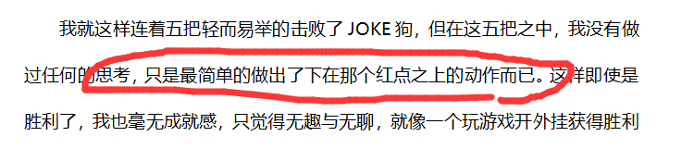

**第二个靶子：**提前获知答案，会让人感觉无趣、无聊。

作者直接设定这个人自杀了，这一点塑造的很成问题，如果他是一个棋痴，**前文就应该表现出他对棋的痴迷，但我感觉是不足的**，起码没让人感觉到他会如此痴迷，以至于自杀的程度。如果他不是棋痴，那么围棋并不是作为人物核心的欲望，他也不应该因为欲望满足而感到无趣。他还会有新的欲望正在生成，**他彻底离开了围棋界也比自杀这个结尾更好**。（更何况我上文说的，他实际上是没有求到道的，他只是眼睁睁看着实数计算机帮他计算而已。实数计算机不是他大脑的一部分，没有参与到他的思考活动中去，并没有放大他的思维能力。）

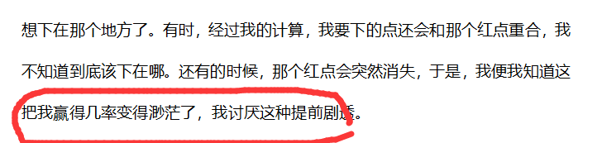

**第三个靶子：**这个作者认为促成作者自杀的原因还有第三个因素，就是所谓的决定论。作者误把决定论问题，和第二条“被剧透，导致无法享受实现欲望的过程”捆绑在一起了，实际上这完全是两个问题。

作者如果认定是，**因为决定论是真的，所以主角觉得自己被控制，因此感到无趣，因此失望地自杀，这就更加诡异。这种想法完全不符合现实的情况。**起码我个人而言，从未听说过因为相信决定论而自杀的人。（**还是先去看看神经递质分泌问题吧……**）

至于决定论是真是假，并不是说，我可以预测棋盘的必胜招，或者说宇宙可以进行计算，就必然地支持决定论了。这中间还是有很多弯弯绕绕的地方的。而且这个决定论问题也是老生常谈，我个人觉得，**仅限在“世间万物由到生成，可以计算，因此决定论是真的”这种论断，实际上没有太多价值**。一个是这种想法，基本上每个人中二期都想过，屡见不鲜，另一方面是这种想法本身就是不可验证的，“世界万物”（这可是个全称命题啊！）“由道形成”。（按照梅亚苏的说法，任何偶然生成的结构，都可以被结构化！被计算，这能有啥！依然不是决定论的。）

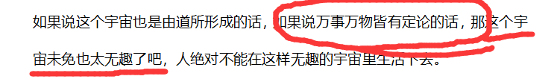

对了，还突然想到一个硬伤，存取无限的信息依旧需要无限的能量，葛立恒数能算，这种程度的信息密度，你tm能量哪来的？

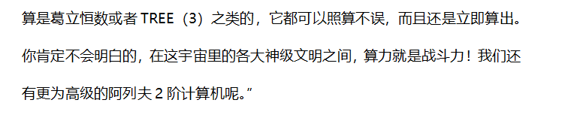

看情况，如果后面没有更好的文，可以鼓励着投一票，主要是投给故事性的，内核之类的还有待优化。

## 数字替身

这文有一点点建构论的感觉，主角自认为自己是一个人类，尽管他拥有机器的大脑。但是他相信自己是人类。

并且现实中，人类社会确实是由一群副脑机器人建立的。从分析一些的角度来说，人类这个词尽管在历史上虽然同“拥有人类生物学性质的生物”的外延相同，现在却同“副脑人”的外延相同。说明了人类这个词的外延已经发生了彻底的转变。

而人类这个词又好巧不巧，在大多数语境下都是一个自指的词（毕竟我们几乎从未见过人类之外的生物使用语言），如果人类拥有人类性，但从语义上看，副脑人和生物人之间又是不同的东西，为什么他们都可以自称为“人类”呢？

我都觉得作者随时要往下宣称：不是人类这个词决定了人类的性质，而是使用“人类”这个词来自我指称的主体，确定了“人类”这个词的含义。

**就差马上打出彩虹旗了！23333**

不过不知道作者的思维到了哪一步，我从文里面能读出来的就是这么多。（而且本人不是特别认同这种意义上的建构论）

我感觉这种思考总体而言还是流于表面，还可以继续深入一下。

故事性方面来说，我觉得作者已经在努力营造故事的紧张感了，几次反转虽然算不上出乎意料，至少有这方面的常识。

这一点上，作品的行文本身还是比较清晰的。

不过我个人在看前面那些段落的时候，感觉无聊的点是，械斗**！又是打打杀杀！**

有一大段“打打杀杀”仿佛只有枪战和打斗才能让人血脉喷张，但写的又很不情真意切，起码我觉得主角这个人的形象是立不住的，在人物刻画和一些创作基本功方面有长足的进步空间。

个人意见，这篇文章我觉得是比求道者要好一些的，语言和立意都稍好一点。

说下有些不太好的地方：

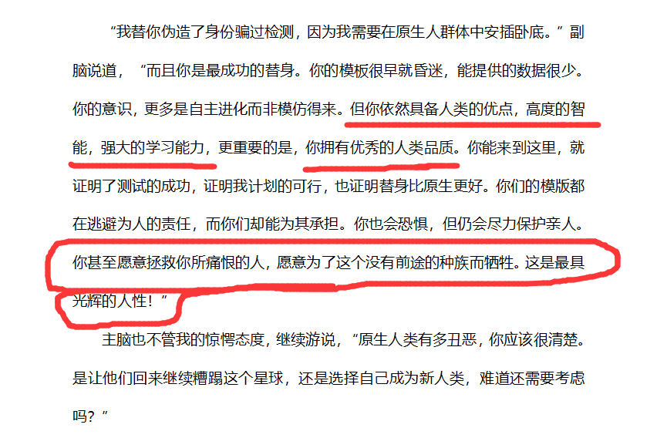

像这种说教的段落，真的看得让人很不耐烦，给我感觉就是皇帝用金锄头。

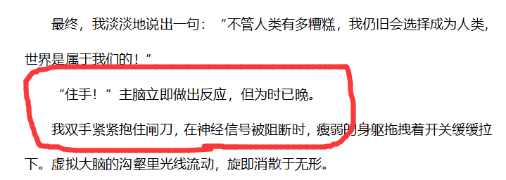

还有这边，主角为什么要自杀？没必要吧？不合逻辑吧。

你可以把自己带入一下。

感觉是很奇怪的事情，仿佛只有自杀才能表达“我是人类”这个事情的郑重，我觉得这本质上是缺乏人物敏感度导致的，人物崩坏是方方面面的，这种“杀身殉道”就是人物性格崩坏的一面，另外一方面包括，用战争的生灵涂炭把主角逼入困境（太老掉牙的桥段了！）不妨想想，**换做你，怎么把你逼到极限，而面对这种极限的困境，你又会怎么做？**

## 夜路

这个夜路，前面风格还挺好的，有点诗歌？神曲？那味后面那女孩一出来就破功了，画风突变。

神曲风（不知道怎么描述这种风格），如果写神曲风，那就写到底，女孩一出来，张口就讲设定（正物质反物质之类的）一下就无聊起来了。中间又想写情节，又想写人物，说是心理描写，莫名其妙又写成打斗or各种无聊的战斗场面……两不像。

还有齿弥这种字为啥要用繁体……

## 仓鼠也是人

作为小品文还是不错的，但是看完没啥特别想法。

大框架完整，大毛病没有，隐隐约约觉得作者想表达什么？但那似乎也不是侧重点。

主角是王诺诺？

除此之外没啥想法。

## 她

蛮喜欢这篇的，很细腻，能体会到作者的种种思考。

第一节作者试图说：我们触碰不到真理。

第二节：任何事物都有一个终点。

第三节：终点的尽头又是新的开始。

有个想吐槽的地方，为什么又是同女友茫茫两相隔……女友只能作为工具人登场是吗！建议接受一波女性主义铁拳的教诲！

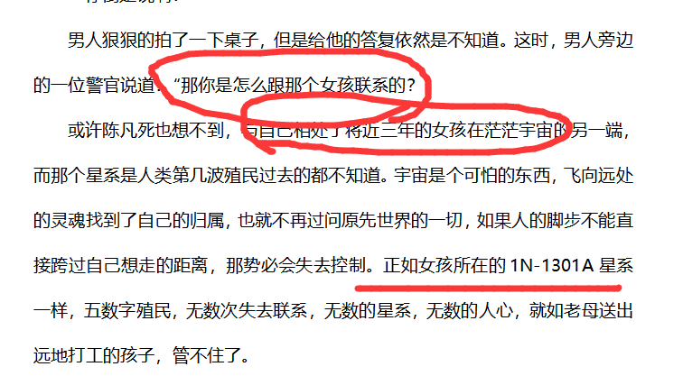

第四节：女友是外星黑客。（然后留下一个罗生门疑问，到底这是不是真的？）

搁这骗了感情再骗钱呢，谨防网络诈骗人人有责。

先暂时留一票。

## 光之影

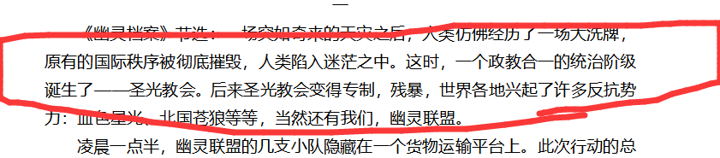

又搁这写史记呢，但字里行间又透出一股中二风。

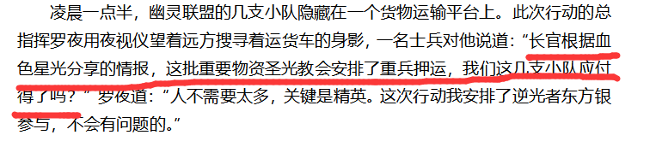

怎么会有士兵对上级说这种话“我们这几支小队应付得了吗？”而且临战前才给上级说情报？都到战场了，才说“对方安排了重病押韵”云云，早干嘛去了。

遭不住了。

我个人觉得，开篇出场不要超过三个人，人太多了读者记不住，第二个建议，主角要有一些非同寻常的，让人记忆深刻的点。

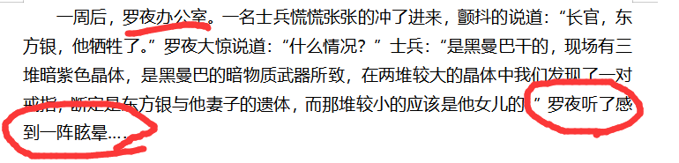

比如说这里是想给主角“罗夜”设立一个情绪低谷，作为开篇的结尾，那你首先得让读者对这个主角有代入感吧，事实上行文基本功不足，我到这里还一下子没反应过来罗夜是主角。

而且罗夜的反应也很有意思，他感到一阵眩晕……想想看不同的人对于战友离世会有什么反应？痛哭流涕？晕眩？疏离感？而这种感觉又如何促使主角行动？

中间又是一段打打杀杀，这些人物关系作者根本没有表达清楚，人物太多太杂，已经完全不知道谁和谁发生了什么事情了。

本来基本功不够，现在又弄一堆势力，弄得天旋地转的，7千字不到的文，作者的文笔我认为是驾驭不住这么多盘根错杂的关系网的，单单罗夜如何为东方银夫妇报仇这一件事情就够写的了，不要再去弄更多无关紧要的冲突矛盾了，一个矛盾写不精彩，一群矛盾不会让矛盾变得精彩，只会写成一群不精彩的矛盾。

## 山

主角捡破烂，被保安发现，然后叫来警察，主角就莫名其妙逃到了垃圾山上，又莫名其妙滚下来。

感觉叙事尚可，但是把握不到这里面的内在逻辑，为啥主角要跑，又为啥滚下来？

我觉得是说不通的。

而且稍显虎头蛇尾。

另外，还想吐槽一点，为什么未来还有人会讲吴语？

总体上观感尚可，文字比较流畅，但是还是差了一口气感觉。

## 绿孔雀灭绝之谜

这篇其实还是比较有趣的，我决定投上一票。这篇讲的是所谓的信息“内爆”，其实也和拉康派说的“穿越幻想”or“不要向欲望让步”有关系（我不知道作者是否有此意，我确实读出了此意）。

内爆指的是：在媒介的作用下，信息向内爆炸和收缩代替了向外的爆炸和扩张，电子媒介使得人们的感知官能同思维同事延伸。

[内爆 - MBA智库百科 (mbalib.com)](https://wiki.mbalib.com/wiki/%E5%86%85%E7%88%86)

具体可以参考上面的网站。

里面有一些比较有意思的话“超网上99%的内容都是没有意义的”还有“当有一天它被人遗忘，沉入深网的时候，这种结局与毁灭无异。”

虚拟物与现实物不同点在于，虚拟物可以被轻松地建构，轻松地毁灭，人们在互联网上，建构了另一重真实性，在这种向内的建构中，能指链不断地空转，最后结果就是**意义本身消失殆尽**。（好吧，又是反实在论。）

孔雀的灭绝是孔雀这种东西的外延，在超网上，同其他任何虚拟游戏或虚拟造物已经无法区别。

作者大概认为，编织的结果是，所有的意义都变得毫无意义，事情正在一步步堕入虚无，而这是我们人类一手造成的，作者开头引用了寂静的春天。

（另我之前写的群峦之巅，和这篇文有一定的相似之处。）

这篇文章比较精彩的一点是，将这种不断拉扯的反思如何消解掉意义本身的状态描写出来了，这个世界中人享乐但缺乏意义，让人感到空洞，无聊，作者大概是认为（**我猜测**），大概是认为这里的人向欲望让步了，急速的欲望膨胀，消解掉了原本的价值感。（其实作者这边写的并不清楚……）

我本身不是很喜欢这种观点，我觉得这种空虚和无价值，在于他们沉浸于一种割裂的琐事中，忽略了一种整体性的对意义和价值感的需求，一种长期横贯人生整体的终极意义——或者说，虽然无神，但追寻神明的态度（认清自己的欲望）。（这个是我个人立场下的感想，作者并无此意）

然后这篇其实在叙事上面也是有很多问题的，比如说其实里面的人物我读出来是相当脸谱化的。比如黑客或者老者，其实完全是扁平的，工具人性质的。

虽然想要探讨人的欲望，但描绘出来的人的欲望又是一种极致的单纯。

可以解释成，这种单纯性是时代导致的，但我觉得那样又很牵强，我不认为他们会没有意识到这种“虚无感”，如果他们真的有文中描述的那样简单纯粹，那么这种“虚无”还算不算虚无？甚至我都觉得他们还是挺幸福的——某种意义上来说。

## 察觉之外

又是一篇我觉得挺不错的，看情况，综合考量，如果没有更好的，我决定给这篇投一票。

不过我觉得比较不好的一点是，是这个结尾，直接把意境弄没了：“世界之外，一个人正聚精会神地在电脑上修改着什么，他的屏幕上，一个早已得病死去的女人被加入他眼前的虚拟世界，原来杂乱不堪的房间变得井井有条，相框里是一家三口的照片，花瓶里盛放着一只娇艳的鲜花。“改完了，现在这个剧情没那么难以接受了”他伸了个懒腰，趴在电脑前睡着了。”

这个故事由三层（四层）逻辑组成：“1.电脑中的模拟刺杀”“2.控制刺杀的研究者”“3.世界之外”，实际上还有最后一层就是“4.作者本人”

我觉得比较不好的点事3.世界之外，这一层直接把窗户捅破了。另外，这篇也是有点浅尝则之，感觉作者抓到了一些东西，但是没有表达清楚。

我相信作者是想表达一些东西的。

期待作者能够出来解释一下。

## 脑机芯片番外……

绷不住了，完全没看懂。

## 梦幻如电

读起来隐隐有股异化论的感觉，反转了，原来是王丰文学。

这篇讲了两个事件，一个是主角不认同男友的看法，一个是主角关于嫁妆之类的事情和父母辈起了小冲突。

这篇文章的问题是，行文冲突其实很弱，缺乏张力，故事整体稍有点乱。好处是，文笔比较熟练，里面的思想观念之类的，看得出作者对很多事情有所反思。

包括提到了那个东北限电的事情，文章里面说是因为超温超导体，大概是想讽刺一下的。

总体来说还不错的文，如果能把冲突和文章结构理更清晰一点（哪怕是以某种非线性的方式，可能对作者要求更高）这篇文章都能变得更好。

文章里面出现了很多对传统的怀恋。

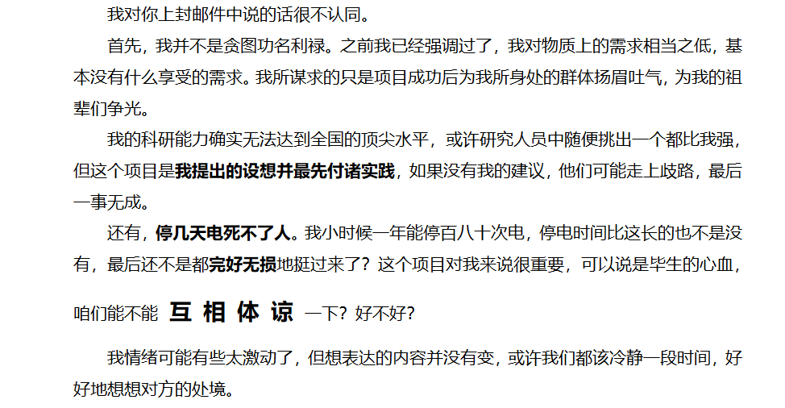

这里作者加粗了一下，应该是有所意指——猜测大概是讲两个人的裂痕。

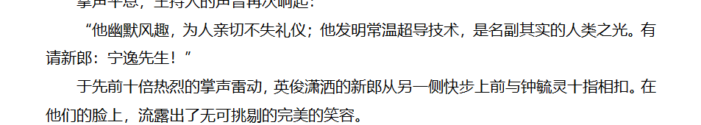

直接反高潮了，算是黑色幽默。

## 蝴蝶画笔

魔幻现实or意识流作品，故事以scp为背景展开。

这种文体是挺有意思的，不过也不是从来没有人尝试过，只能说还行。

里面有一些欲盖弥彰，含糊其次的东西，感觉还行，不太能调动我的情绪。

让我想起芬尼根的守灵夜。

## 时光悠悠，岁月漫长

这文风格，比较散，林林总总的世界观大全吧算是。

其实整体来说文笔氛围感不错的。

## 人机奔赴

我好想笑。

其实是想好好评的，但是有点怠惰了。

这篇抛开玩梗来看，作者对情节还是有一定把控能力的，然后讲道理文章也比较完整，如果不玩梗的话也不会太差。

我好想笑——

文章还行，不过我还是想笑。

## 赠与玫瑰

看得出作者写的挺投入的，中间好多错字，看起来是一气呵成，想到哪里写到哪里。实在是太有个人特征了……

大概是作者想到了关于元叙事，or作者可能将其理解成“源动力”，或者“第一因”这种东西。

中间写了很多想法吧，包括依靠人和人之间互相厌恶产生的战争，or复杂度产生的变化等等……中间就写崩了好像，我开始看的有点迷糊。

## 两个故事——来自人造的天堂

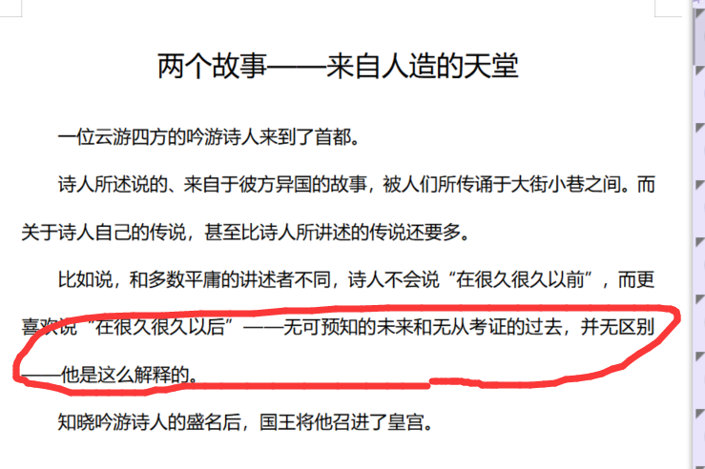

开头的论述让我想到了三岛奔马的开头：

*在繁杂的记忆里，随着时光的流逝，梦幻与现实早已等价均值，曾经发生过的事与似曾发生的事这二者间的界限逐渐淡化。在梦境迅速吞食着现实这一点上，过去仍然酷似于未来。*

这篇又是在那边讲意识形态的，感觉像是某个人写的，但我不知道有没有猜对。

第一个故事讲得是，表面上禁止人们“互相攻击”但人们还是用各种形式互相攻击……

第二个故事讲了报团取暖，我倒是想到了另一个关于佛教六道轮回的解释——人们因为分别心和攀缘心分化成了六道。

第三个故事是讲：世界依旧充满了暴力和毁灭。

故事最后总结道，“某个世界观给出了一个和平友善的承诺，但这个承诺最终没有得以实现。”

作者只是提出了这样一个疑问，在这里，我看到了一种浓厚的悲观主义，似乎问题是无解的（或者起码解答难以言说），

“世界消失了。

诗人闭上了眼睛，他累了。”

作者是这么写的，我看到了他察觉到意义消散的无力感。到这里为止，作者既没有给出一个信仰式的解答，也没有给出一个实证式的解答，甚至连解答本身都是无意义的。在这里，作者的悲观主义终于化成了一种维特根斯坦式的虚无，或许在作者眼里，这种虚无才是真正的良药，是吗？只有作者自己知道了。

这篇文章的文笔和故事本身其实并不算优秀，甚至可以说有点简单苍白，而作者最后戛然而止，又让人感觉虎头蛇尾。

我觉得整体叙述上，还有很多值得提高的地方。

## 卡通跳跃

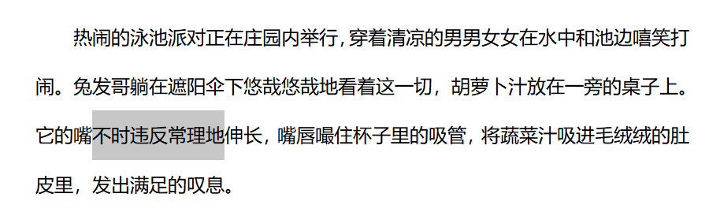

这里有个多余的词汇可以去掉“不时违反常理”，为什么说这个词可以去掉呢，不是说语法上的问题，或是因为什么别的原因，而是因为“语境”问题。

上文我们已经知道这是一个卡通的语境，如果读者已经进入了这个卡通语境，就不会认为伸长嘴是“违反常理的”，相反，开头给了一个兔八哥的形象之后，后面读者已经自然的期待它会做出一些“卡通”动作了。实际上这时候说他“违反常理”反而是从一个非卡通世界的语境出发看这个卡通世界，反而让人觉得作者本人还没有完全进入这个卡通世界里面。

最后的结尾“消除掉异常”我感觉有点不太好。我经常看到有人喜欢用这样一个科幻桥段，即——“故事最后才发现一切都是虚拟造物，从宏观的视角来看，这些虚拟造物的意义完全被扭转了。”

经常读科幻的读者们已经习惯了最后总会出现一个XXXXX号研究员（一定要用编号，仿佛这样就更高大上一样）这个研究员总会告诉主角，你的一系列行动，在某某宇宙（或虚拟世界中）完成了某某任务。

最后还要给出一个模棱两可的多重结局（类似于虚拟世界中的异常再一次出现）

比如“异次元骇客”“黑客帝国”“乡村教师”“世界旦夕之间”……

讲真，我现在看到这个结尾一点意外之感都没有，**既没有感觉惊喜，也没有感觉什么滑稽或反高潮，我只感觉“又来了”。他又来了。**

**这样写一点也不酷。**

读者已经有了这是虚拟世界的预期了，但是，你将任务中的一切意义都用虚拟一次消解掉的时候，读者的期待去何处了呢？所以这是一种科幻意义上的反高潮，作者仿佛跨越一个维度，告诉读者“你被骗了，一切都是空虚的虚拟造物”，不要对文章有所期待。

真正的世界在戏耍你，一切都是假的（不是一切，而是故事都是假的，真正的真实在触不可及的浮冰下）。

但是浮冰之下也是有意义的吗？

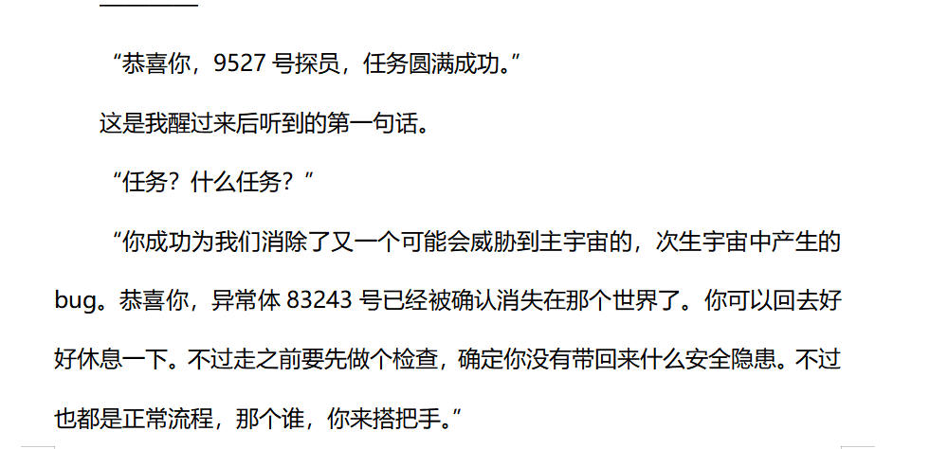

哈哈，可真是惊喜……（棒读）

## 沿河帝国

最后一篇了。

这篇缺点是写的有点乱，人物社会关系交代的不是很清楚。

总体上还行。

评累了……

最后分享一下最近在搞的范式脚手架，可供诸位参考：

https://kdocs.cn/l/cd1xg9bhS8eM

[金山文档] 科幻范式.docx

欢迎公共编辑！